**0****2**

**Desarrollo de aplicaciones Web:** Aplicaciones Web en Java

Coello Palomino, Ricardo

Desarrollo de aplicaciones Web

5 - C24 - Sección A - B

**DESARROLLO DE APLICACIONES WEB AVANZADO: APLICACIONES WEB EN JAVA**

1. **Capacidades**

* Implementar una aplicación Web JSP en Java.

1. **Seguridad**

* En este laboratorio está prohibida la manipulación del hardware, conexiones eléctricas o de red. Así como la ingesta de alimentos y bebidas.
* Ubicar maletines y/o mochilas en lugar destinado para tal fin.
* Dejar la mesa de trabajo y la silla utilizada limpias y ordenadas.

1. **Fundamento teórico**

* Revise el material de la semana correspondiente antes del desarrollo del laboratorio.

1. **Normas empleadas**

* *No aplica*

1. **Recursos**

* En este laboratorio, cada estudiante trabajará con una computadora con Windows 10.
* La instalación del software requerido se realizará en el equipo virtual.

1. **Metodología para el desarrollo de la tarea**

* El desarrollo del laboratorio es individual

1. **Procedimiento**

**EXPRESIONES / SCRIPTLETS / DECLARACIONES**

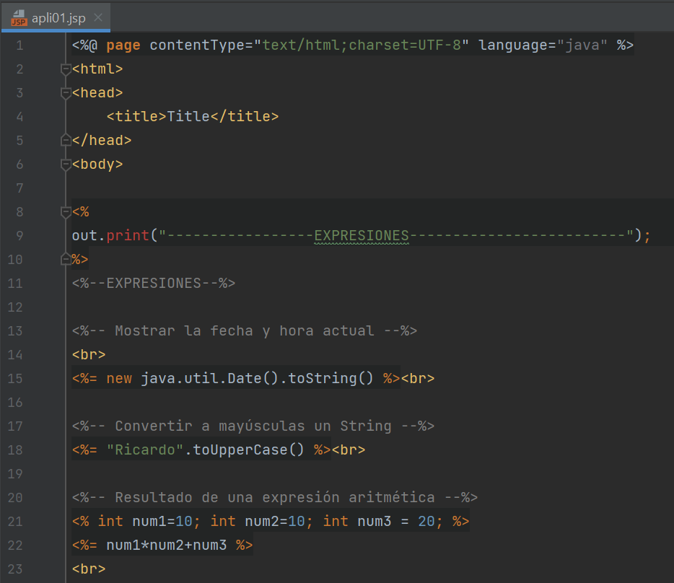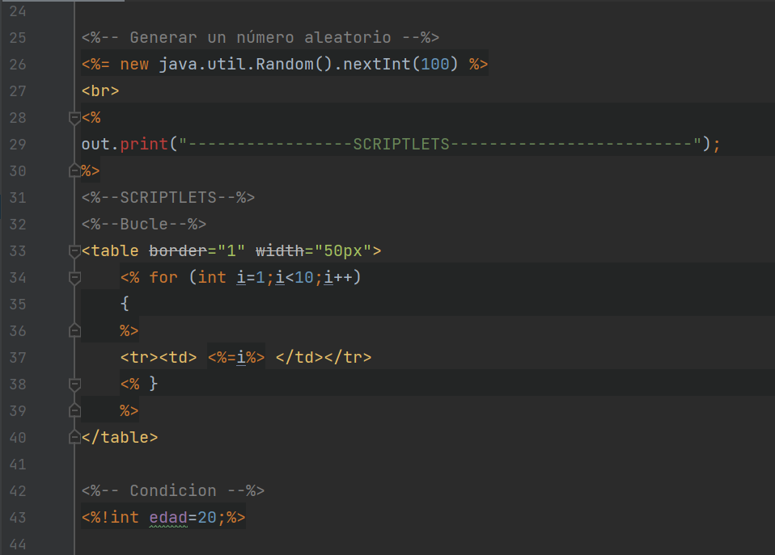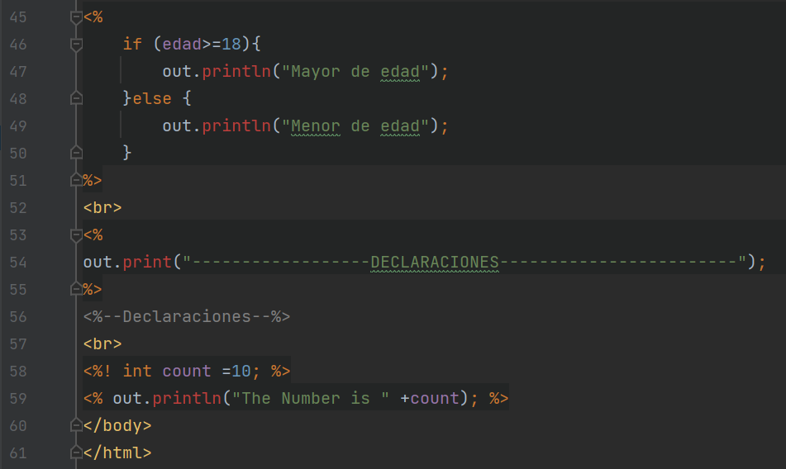

**EJEMPLO 01: DECLARACIONES**

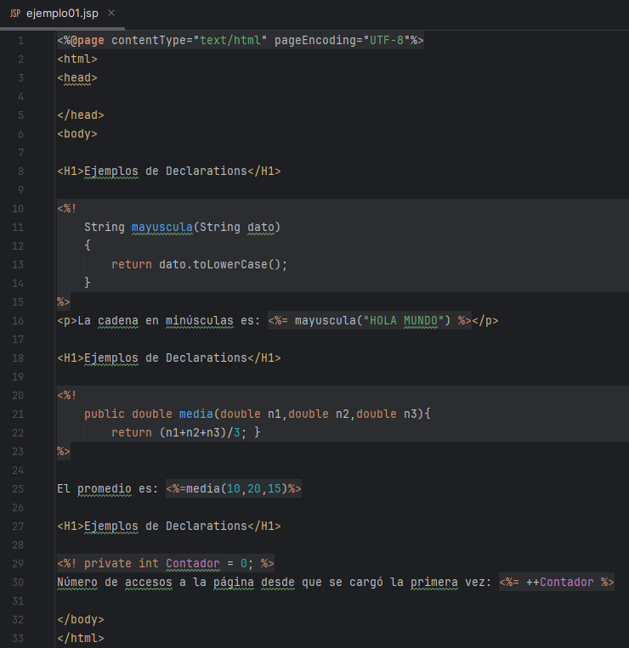

**EJEMPLO 02: SCRIPTLET**

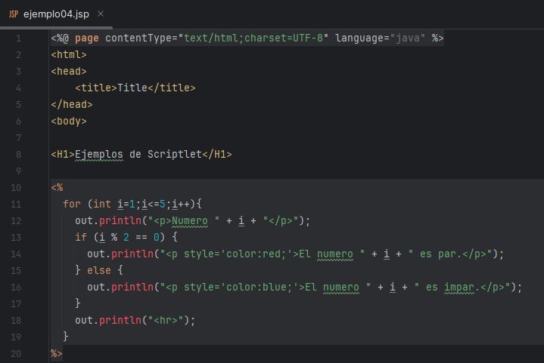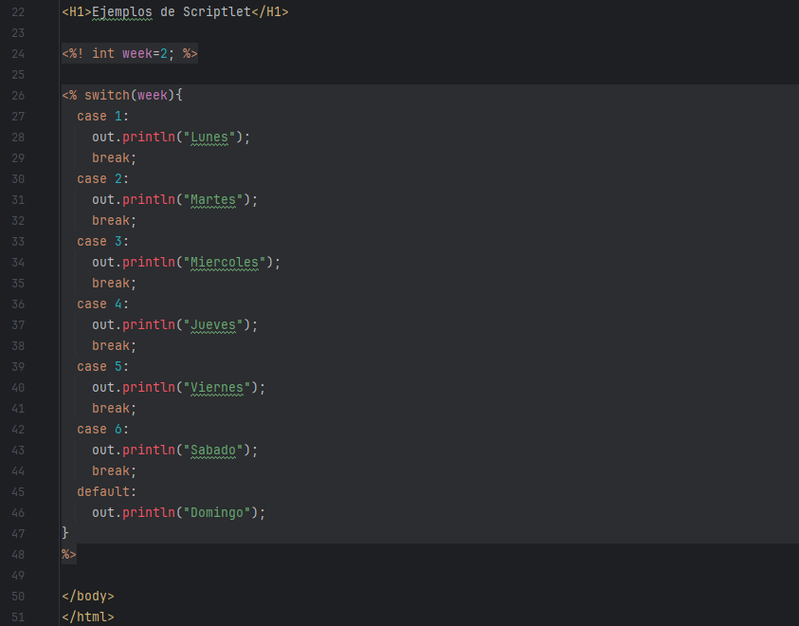

**EJEMPLO 03: OPERACIONES MATEMATICAS - TEXT**

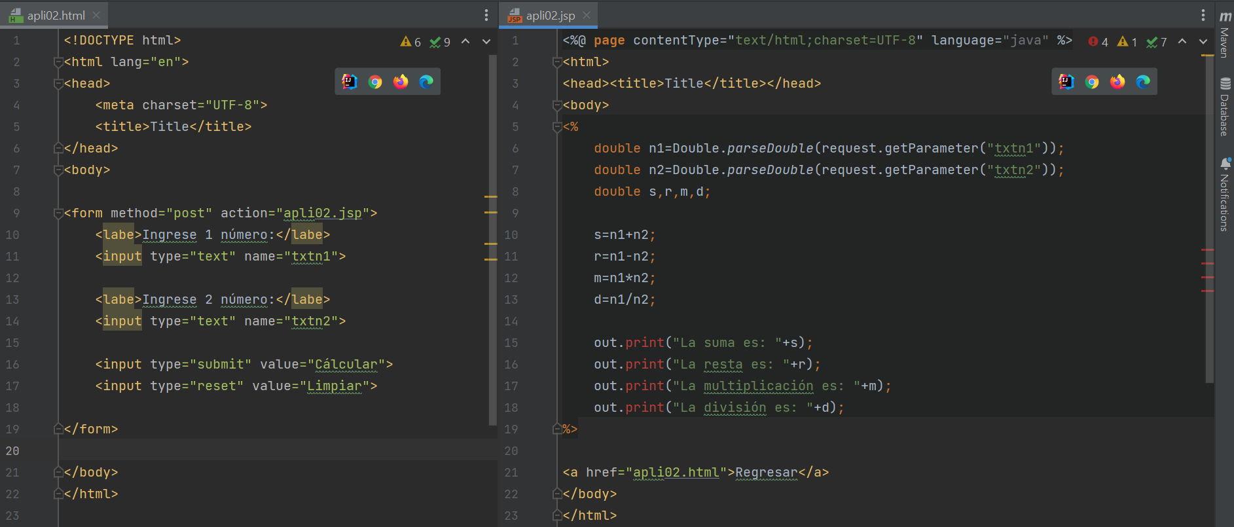

**EJEMPLO 04: OPERACIONES MATEMATICAS - SELECT**

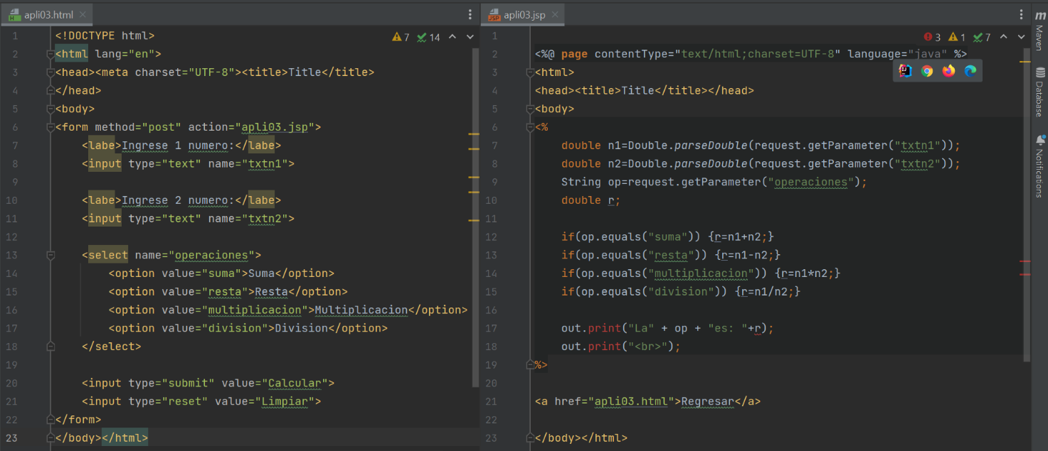

**EJEMPLO 05: USO DE RADIO**

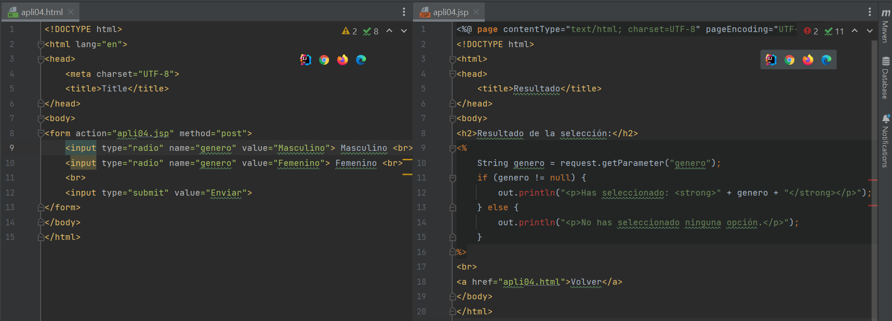

**EJEMPLO 06: USO DE CHECKBOX**

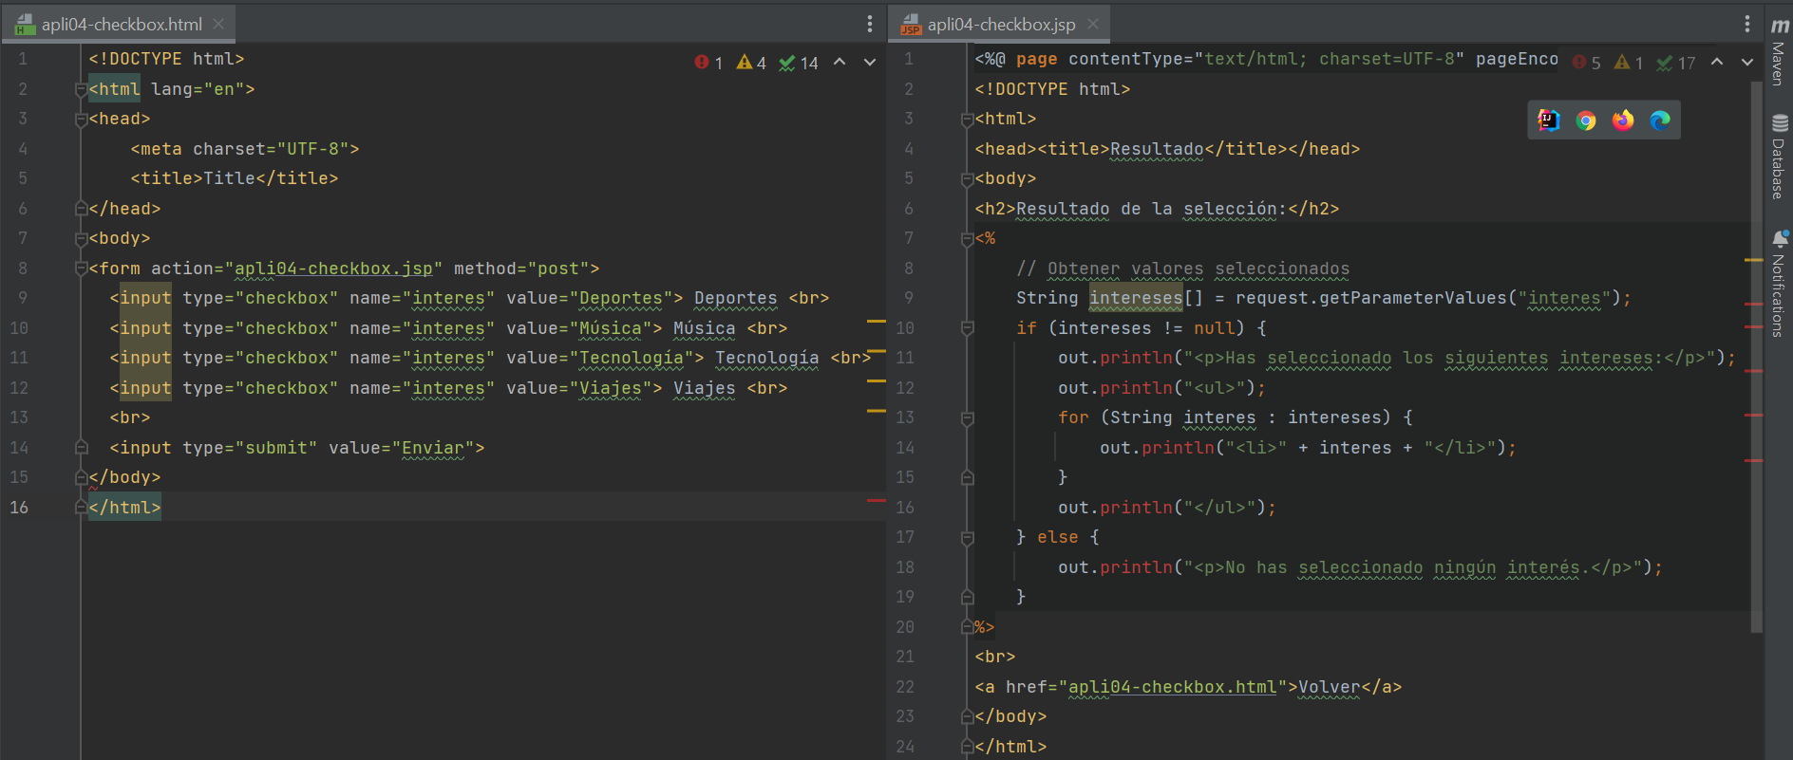

**EJEMPLO 07: EL NÚMERO MAYOR DE TRES NÚMEROS**

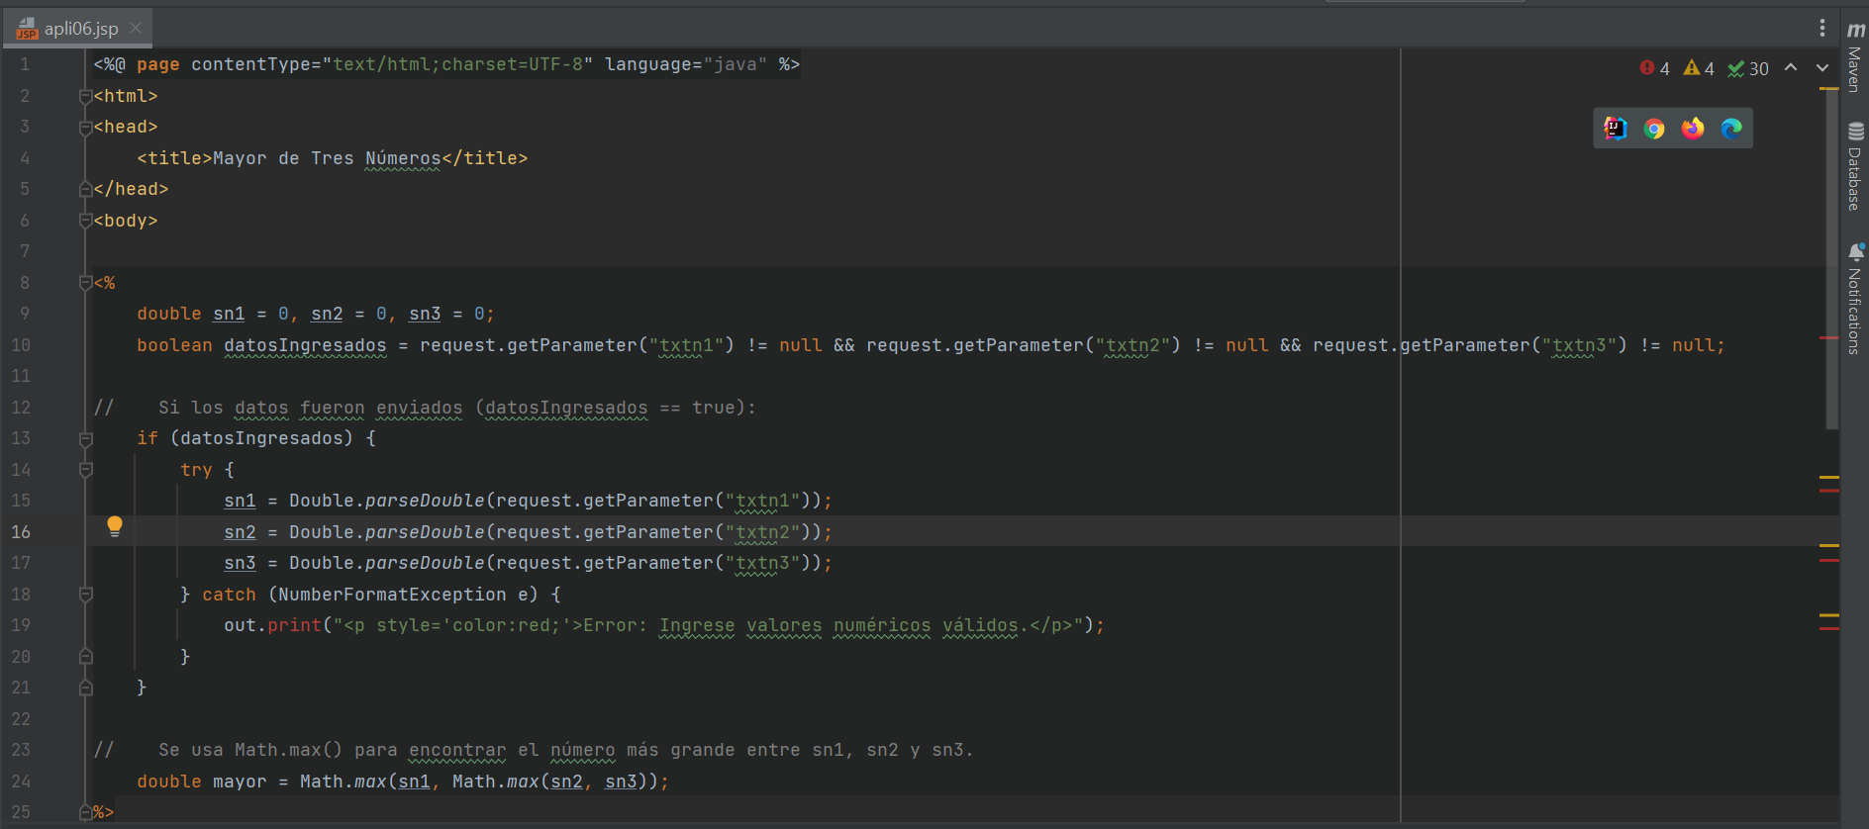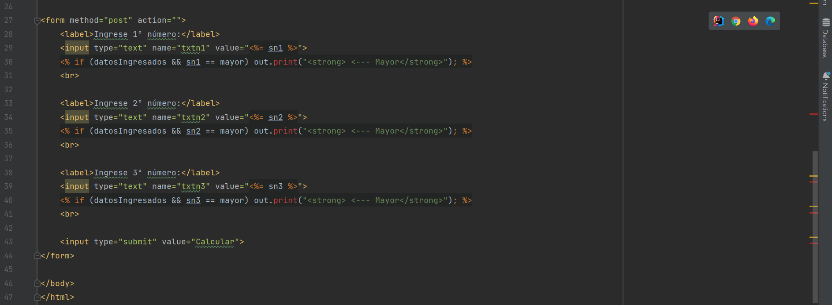

**EJEMPLO 08: LOGIN USANDO SESSION**

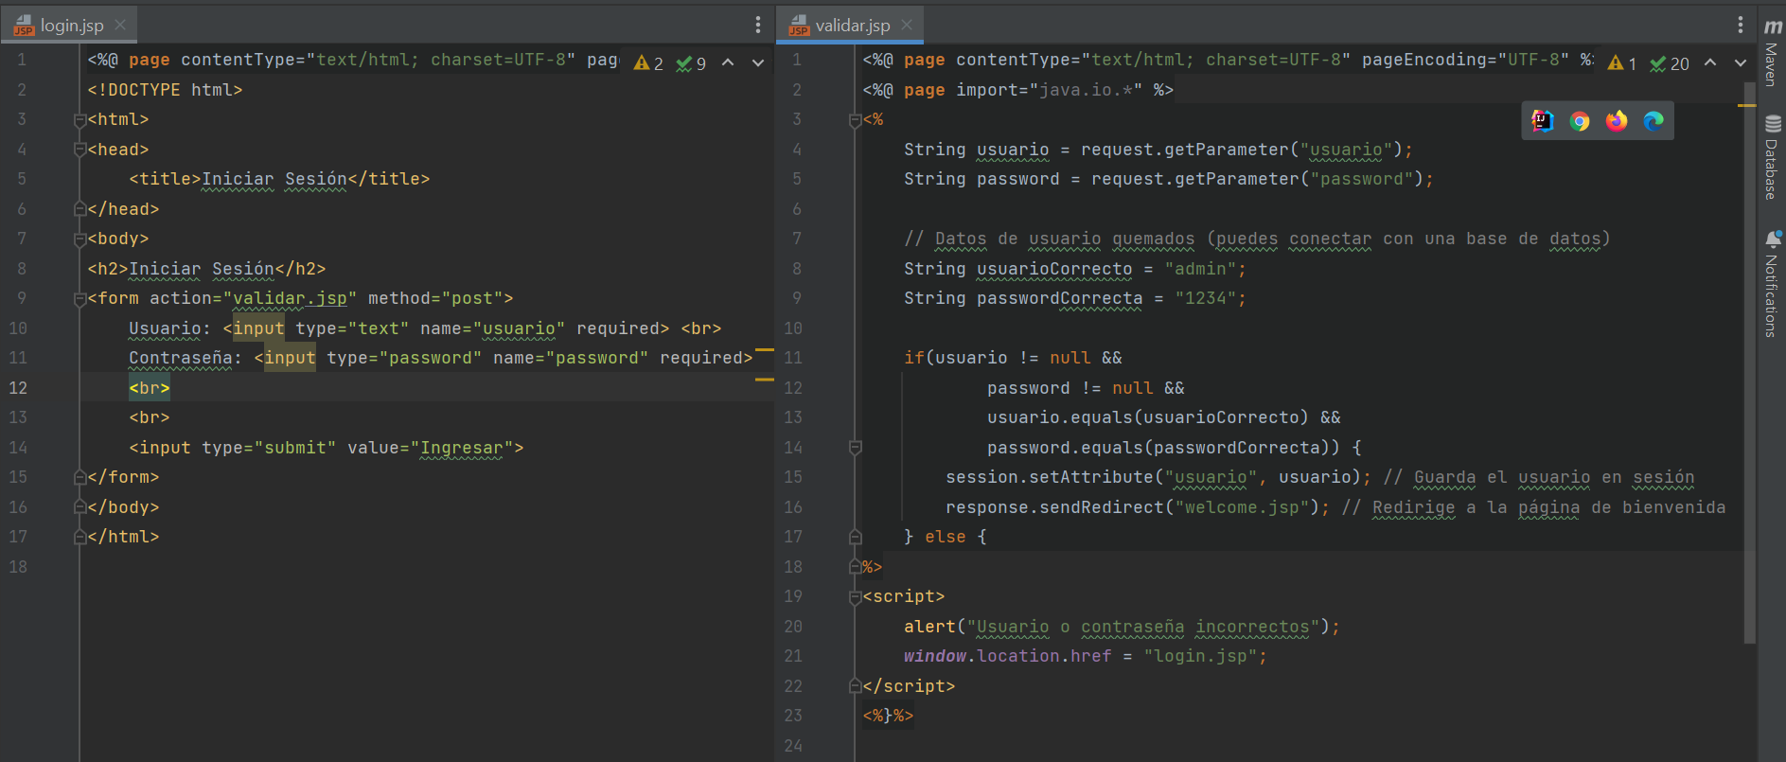

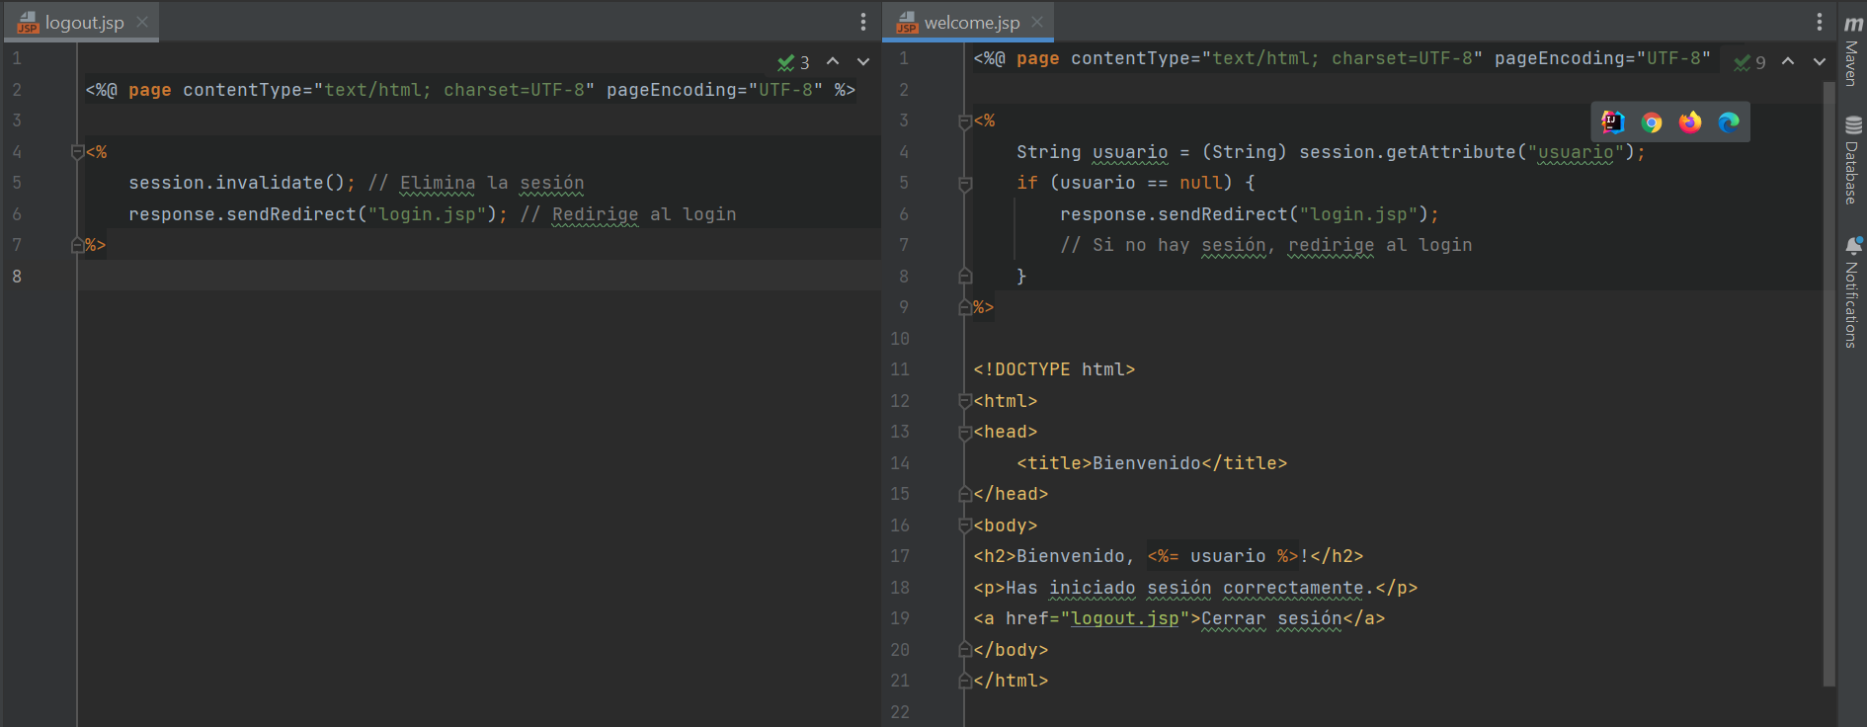

**Ejercicios de aplicación**

**CASUÍSTICA 01:**

Determinar el importe a pagar por un alumno de un Instituto cuya cuota tiene un porcentaje de descuento que se establece en la siguiente tabla y está en función al instituto de procedencia del alumno y su categoría.

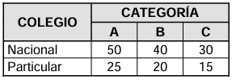

**Ejercicio01.html**

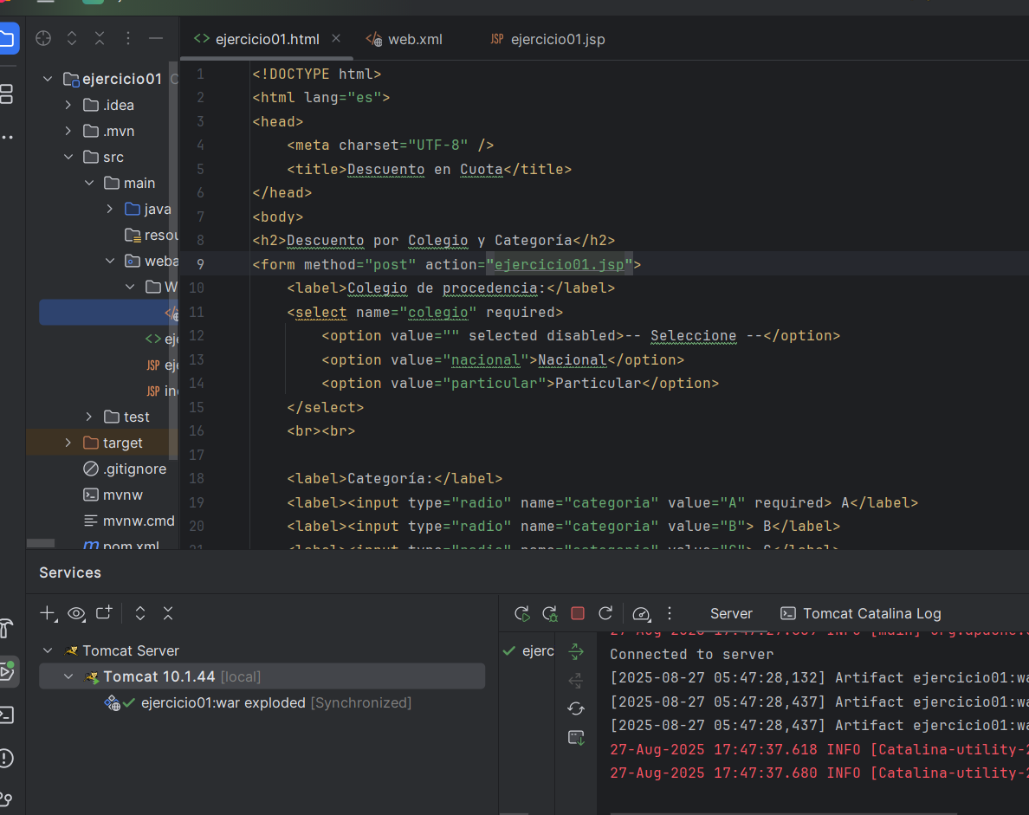

**Ejercicio01.jsp**

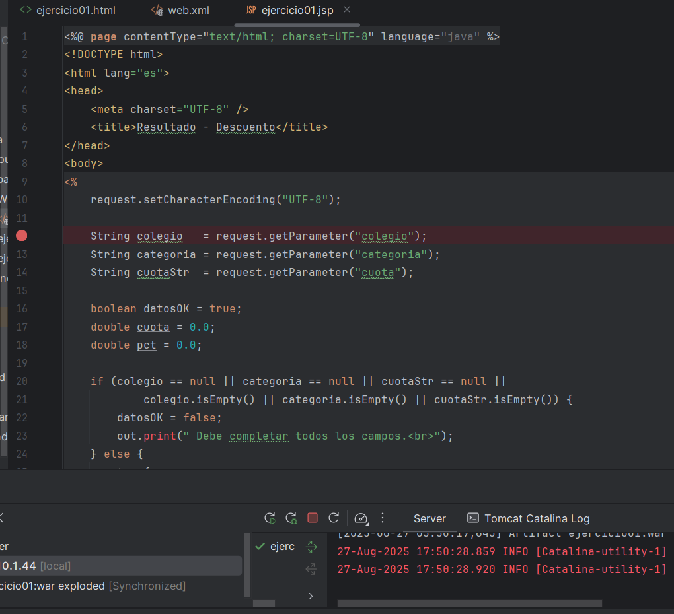

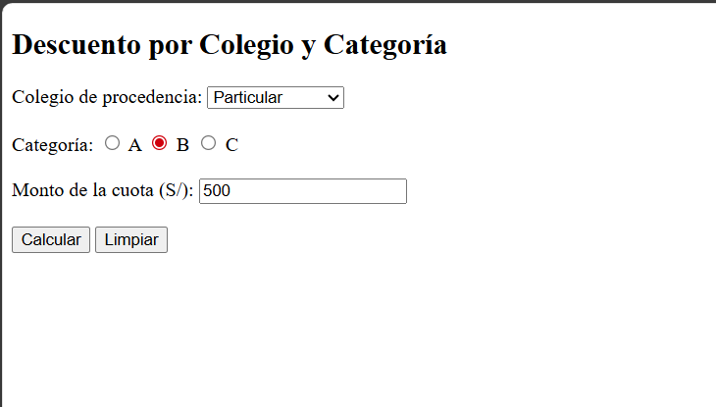

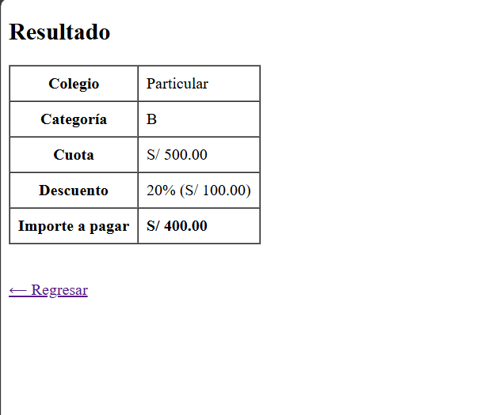

**CASUÍSTICA 02:**

PC: Que determine el neto a cobrar por un trabajador sabiendo que tiene derecho a una bonificación dependiendo de su estado civil y del número de hijos, según:

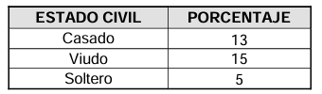

Adicionalmente se le abonara el 1.5% por cada hijo con un máximo de 6%.

**Ejercicio02.html**

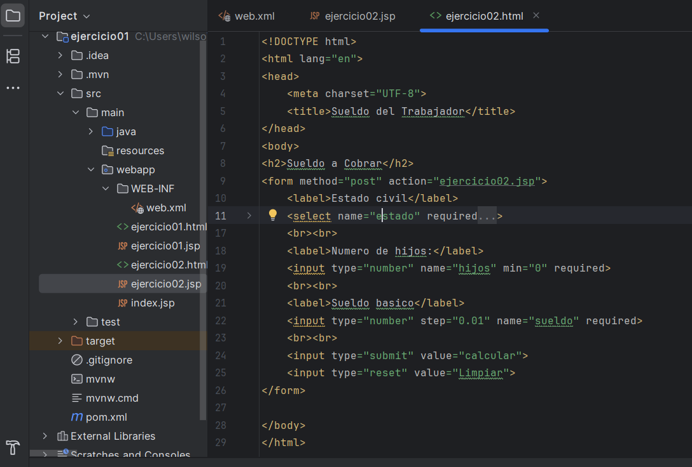

**Ejercicio02.jsp**

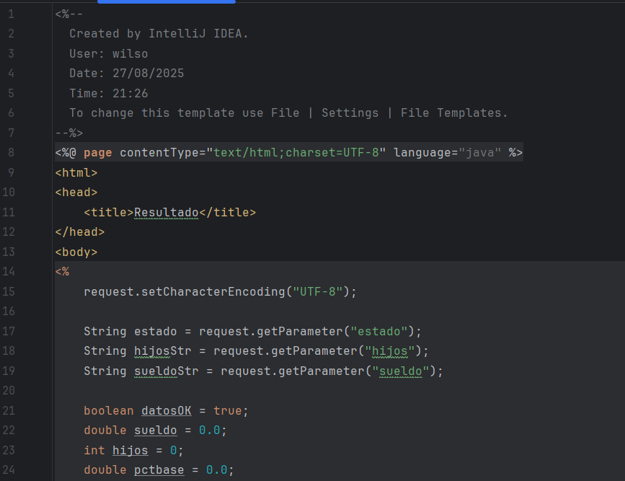

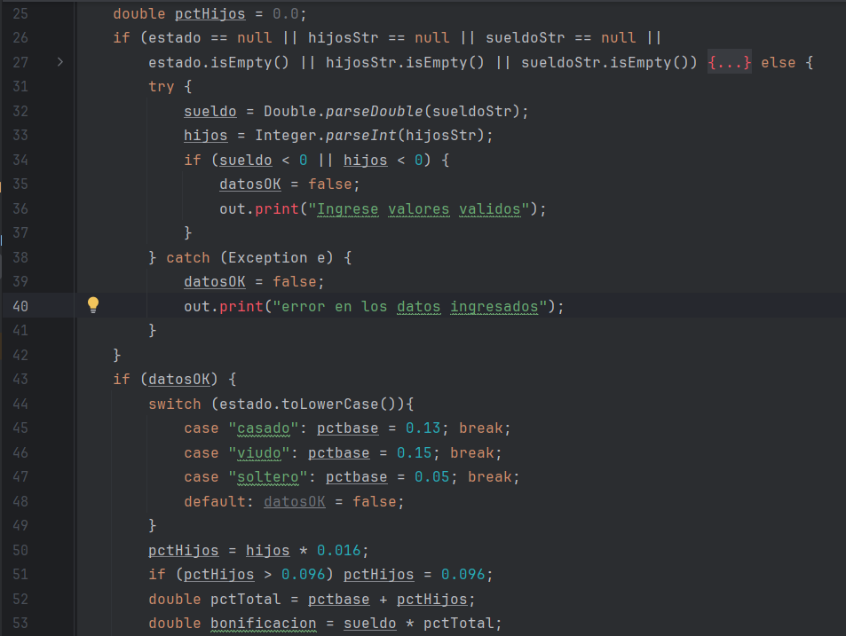

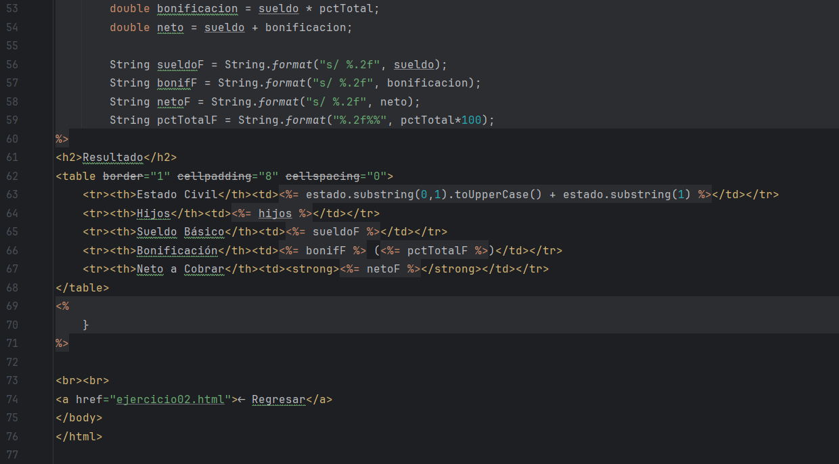

**Web.xml**

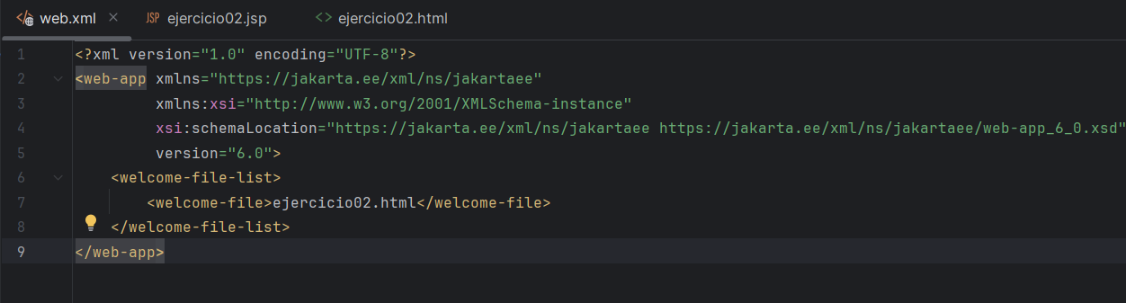

**RESULTADO:**

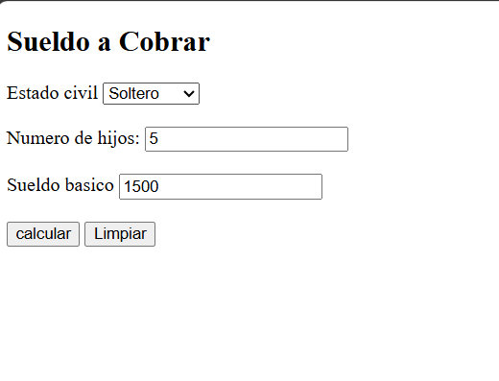

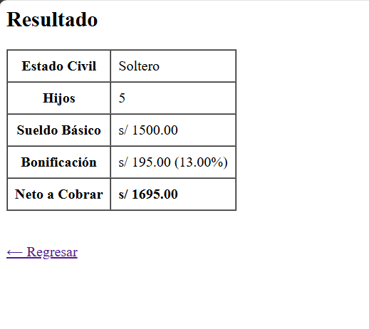

**CASUÍSTICA 03:**

PC: Que calcule el sueldo mensual de un obrero que gana a destajo de acuerdo a las prendas que confecciona. La tarifa para el pago depende de la prenda que termina de acuerdo al siguiente cuadro:

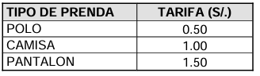

Los obreros durante el mes pueden confeccionar solo un tipo de prenda. Si el obrero confecciona más de 700 unidades recibirá una bonificación de acuerdo a su categoría, como se indica en el cuadro siguiente:

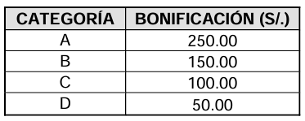

Del total de ingresos se descontará 9% por concepto de impuestos, 2% por seguro y 1% por solidaridad. En ningún caso el descuento por seguro será mayor a S/. 20.00.

Al final presentar el sueldo neto, cada uno de los descuentos y la bonificación. Los resultados se mostrarán con dos decimales.

Ejercicio03.html  
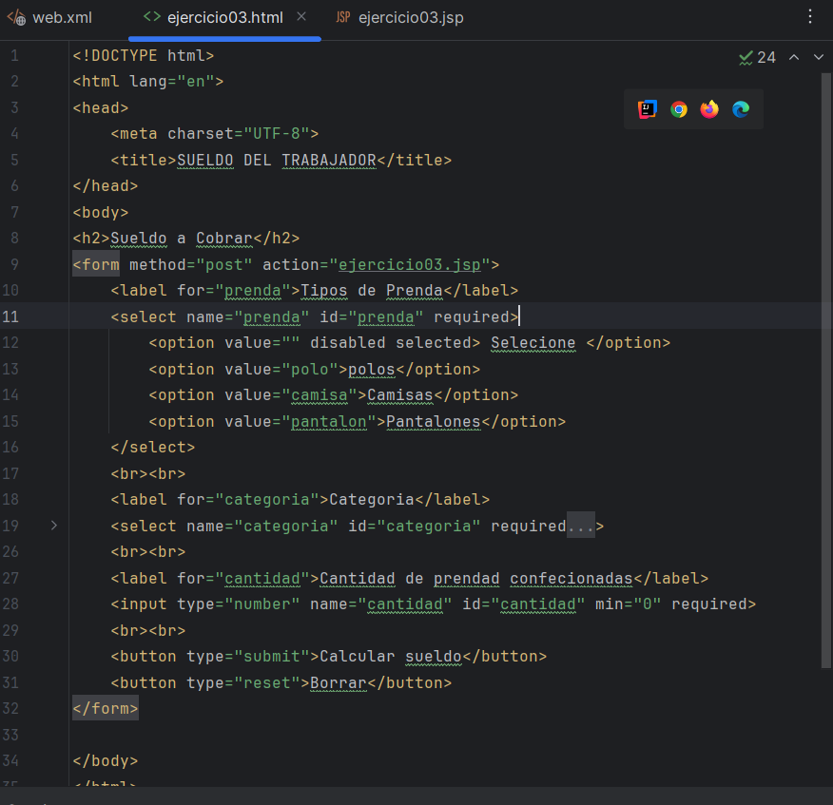

Ejercicio03.jsp

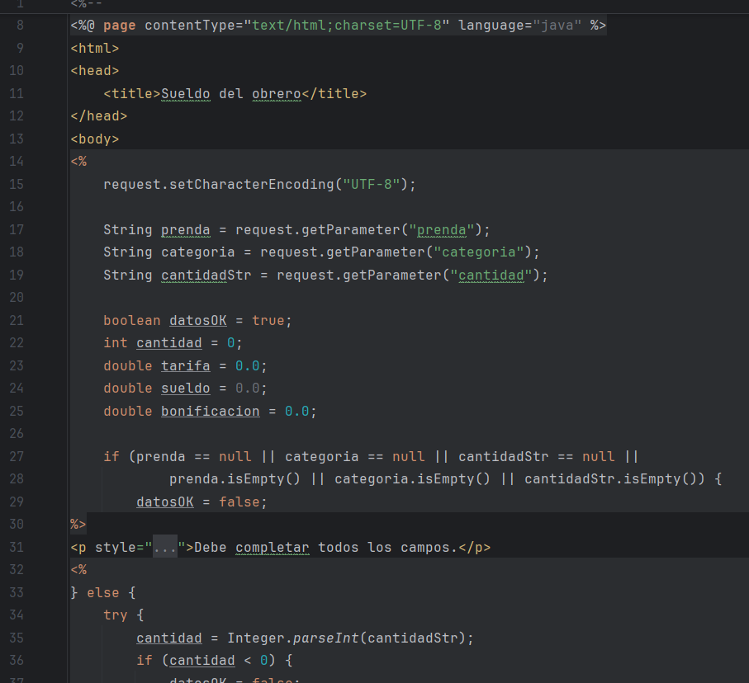

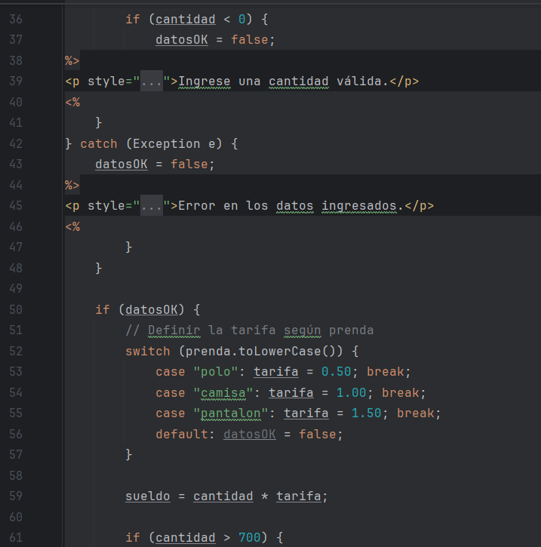

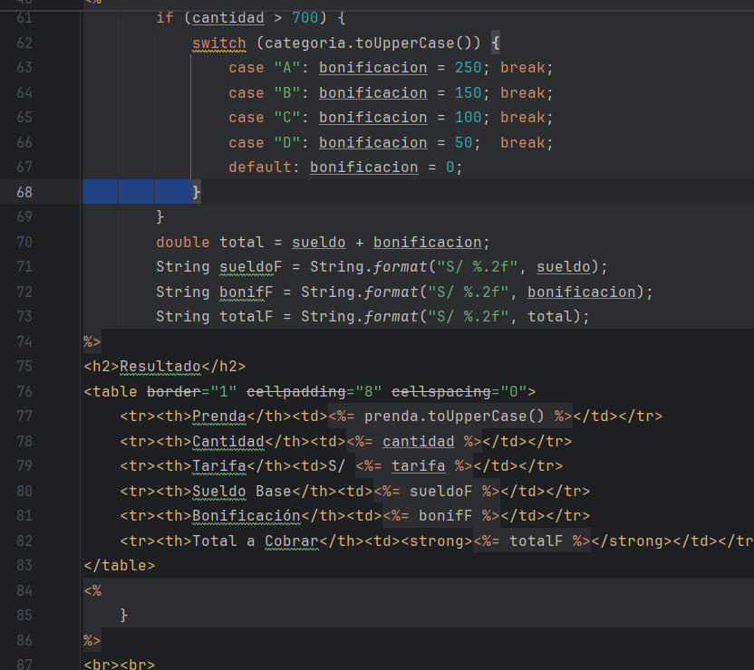

**Web.xml**

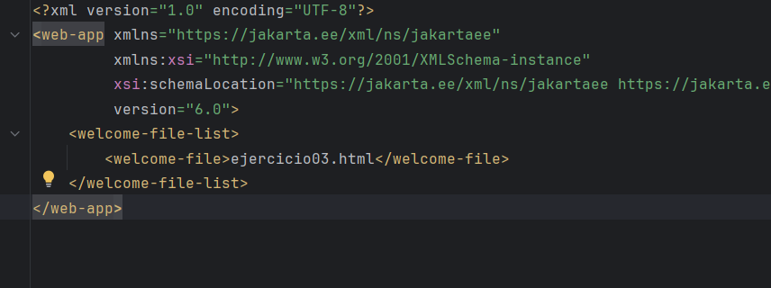

**Resultado:**

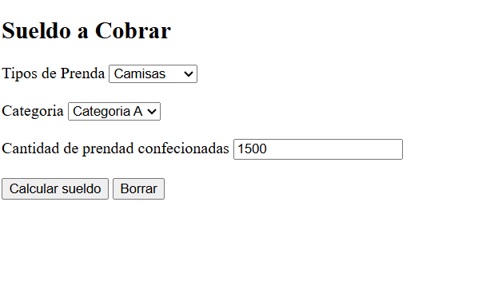

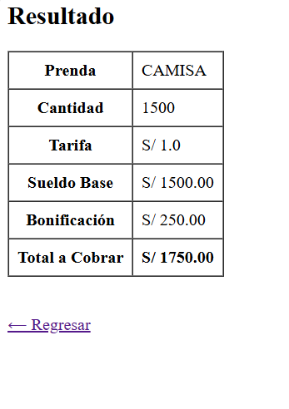

**Conclusiones:**

Indicar 5 conclusiones que llegó después de los temas tratados de manera práctica en este laboratorio.

A través de estos tres ejercicios pude reforzar mi lógica de programación y aplicar condiciones en JSP. En el primero entendí cómo calcular el neto considerando estado civil e hijos, cuidando los porcentajes y límites. En el segundo logré implementar un cálculo de sueldo a destajo con tarifas y bonificaciones según la producción. En el tercero aprendí la importancia de validar correctamente los datos de entrada y que los valores del formulario coincidan con los del backend. Estos ejercicios me ayudaron a mejorar mi atención a los detalles y a comprender mejor la relación entre HTML y JSP. Finalmente, confirmé que practicar con casos reales me permite afianzar lo aprendido y detectar mis propios errores.